

Что необходимо первокласснику

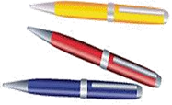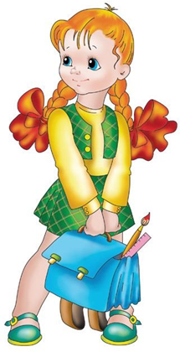

Что необходимо первокласснику
1. Портфель (школьный рюкзак)
2. Пенал текстильный с держателями для канцтоваров (один разворот)
3. 2 ручки шариковые с синим стержнем и резинкой - держателем
4. 2 простых карандаша (ТМ или М)
5. Карандаши цветные яркие (12 шт.)
6. Точилка с контейнером
7. Линейка 15-16 см (убирающаяся в пенал)
8. Папка для тетрадей (А4)
9. Ластик
10. Закладки для книг и прописей (тесьма)
11. Веер цифр до 20

Для уроков изобразительного искусства
1.Папка, в которой будет храниться:
2.Акварельные краски (медовые) 12 цветов;
3.Гуашь (6 цветов);
4.Фломастеры в прозрачном футляре, 6 цветов;
5.Стакан-непроливайка;
6.Кисти круглые № 2,3,5;
7.Альбом для рисования на кольцах не менее 24 листов.

Для уроков технологии
- Папка, в которой будет храниться:
- Пластилин 10 цветов;
- Доска для лепки;
- Клей-карандаш;
- Набор белого картона, 8 листов;
- Набор цветного картона, 10 листов;
- Набор цветной бумаги, 10 листов (не на скрепке);
- Ножницы (школьные);
- Линейка деревянная 25 см
Для уроков физической культуры
- Спортивный костюм
- Спортивная обувь (кроссовки или кеды)
- Мешок для спортивной формы и обуви
Школьная форма
1. Сменная обувь (туфли с удобной застёжкой).
2. Мешок для сменной обуви.
3. Школьная форма
для мальчика:
- жилет классический;
- брюки школьные классические;
- однотонная рубашка без рисунка (повседневная) и белая для торжественных случаев;
для девочки:
- жилет классический;
- блузка без рисунка (повседневная) и белая для торжественных случаев;
- юбка (допускаются брюки школьные классические; сарафан);
- колготы светлых оттенков однотонные без рисунка.

